**ГБОУ ШКОЛА №525 С УГЛУБЛЕННЫМ ИЗУЧЕНИЕМ АНГЛИЙСКОГО ЯЗЫКА ИМЕНИ ДВАЖДЫ ГЕРОЯ СОВЕТСКОГО СОЮЗА Г.М. ГРЕЧКО МОСКОВСКОГО РАЙОНА САНКТ-ПЕТЕРБУРГА**

**МЕТОДИЧЕСКАЯ РАЗРАБОТКА**

**Методическая тема: «**Развитие познавательной мотивации, мышления, творческих способностей младших школьников, путем формирования опыта решения нестандартных задач на внеурочных занятиях**»**

**Тема разработки: Решение олимпиадных задач с помощью краткой записи рисунком**

**УЧИТЕЛЬ: Дерюга Татьяна Алексеевна**

**2024 – 2025 учебный год**

**1. ВВЕДЕНИЕ**

          Успешность ученика начальной школы выражается не только в отметках, но и в желании участвовать в конкурсах, олимпиадах, в желании проявить себя, в стремлении к новым победам. Нельзя ограничивать детей только рамками школьной программы. Надо раскрепостить мышление ученика, использовать те богатейшие возможности, которые дала ему природа. Олимпиада занимает важное место в развитии младших школьников. Она дает возможность каждому ребенку реализовать свои способности и повысить самооценку, вызывает и усиливает интерес к изучаемому предмету. Кроме того, олимпиада является одной из форм учебной деятельности, которая может повлиять на развитие личностных особенностей учащихся. При этом ученик стремится к самореализации, у него формируются навыки планирования и самоконтроля, ему приходится проявлять интеллектуальную сферу своего развития.

Олимпиадные задачи — это, как правило, нестандартные задачи, поэтому для их решения недостаточно просто применить приобретенные на уроках знания и умения. Решение любой олимпиадной задачи — это всегда пусть маленькое, но открытие, демонстрирующее красоту математической мысли и позволяющее пережить радость творчества и удовольствие от интеллектуальной деятельности. Решение олимпиадных задач развивает у каждого ребенка глубину и гибкость мышления, воображение, самостоятельность и трудолюбие, творческие способности, повышает интерес к математике и уровень математической подготовки. Поэтому вовлечение в олимпиадную математику важно для всех учеников: математически одаренные дети в творческой среде смогут полнее реализовать свой потенциал и вырастить свой математический талант, сохраняя физическое и психическое здоровье, а все остальные — развить свои математические способности и успешнее учиться, что пригодится в любом деле.

Между тем, можно выделить целый ряд проблем, создающих препятствия для привлечения в олимпиадную среду учащихся массовой школы: недостаточная мотивация школьников к участию в олимпиадном движении, «оторванность» олимпиадной математики от основного школьного курса, недостаточная системность олимпиадной подготовки, отсутствие преемственности между разными уровнями образования.

Олимпиада является неформальным срезом уровня и качества школьного обучения, служит элементом внутришкольного контроля обучающих детей на уровне выше базового. Итоги олимпиады дают обширный материал для работы методических объединений.

**Целью** этого направления является вовлечение учеников начальных классов в математическую деятельность, знакомство с олимпиадными подходами и за счет этого — повышение уровня их общей математической подготовки, качества углубленного изучения математики и результативности

олимпиадного движения в начальной и основной школе.

**Решение рисунком**

Есть известная пословица «Лучше один раз увидеть, чем сто раз услышать». Так и во многих олимпиадных задачах так же полезно сделать рисунок к условию задачи.

Во-первых, это помогает разобраться с условием. Во-вторых, дети любят рисовать и могут, для этого не нужны выдающиеся математические способности – только карандаши и бумага. И самое главное, удачная визуализация иногда сразу приводит к решению.

Таким образом, делаем вывод, что если можно сделать рисунок к задаче, то его нужно сделать. Что важно объяснить детям: если в задаче идет речь о девочках и мальчиках, то не обязательно рисовать их с глазами, носами, руками и ногами. Нужно обозначить мальчиков квадратиками, а девочек – треугольниками или как-нибудь еще. Таким образом, учим детей видеть главное и несущественное, то, чем можно пренебречь.

**1 класс**

**Задача 1.**

В ряд высадили 5 яблонь. Затем между соседними яблонями посадили по одному дубу. Сколько всего деревьев посажено?

Нарисуем картинку, соответствующую условию. Так как в задаче сказано: «В ряд высадили 5 яблонь», - нарисуем 5 яблонь. Так как сказано: «Между соседними яблонями посадили по одному дубу», то нарисуем между яблонями по дубу. Теперь можно просто подсчитать количество деревьев. Получится, что их 9 штук. Это и есть ответ.

Можно, конечно, решить логически. Пять яблонь в ряд – значит, между ними 4 промежутка. В эти промежутки мы и посадим дубы. Вместе мы получим 9 деревьев. Если бы у нас было 100 яблонь, а не 4 – видимо, так было бы правильнее, не пришлось бы очень много рисовать. Это уже следующий уровень в решении олимпиадных задач такого типа.

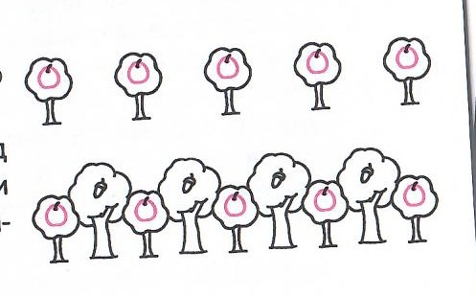

**Задача 2.**

Силач одним ударом разбивает любой камень на три камня поменьше. За сколько ударов он разобьёт камень на 9 камней поменьше?

Сначала был один камень, его и рисуем.

Теперь нарисуем, что будет после **первого удара**. Это три камня поменьше.

Выберем какой-нибудь из этих камней и нанесем **удар** по нему. Вместо этого камня появятся три новых, а всего их станет 5.

Так как камней еще не 9, то надо продолжать наносить удары. Выберем какой-нибудь из пяти камней и нанесем **удар** по нему. Вместо этого камня появятся три новых, а всего их станет 7.

Ещё раз **ударим** по какому-нибудь камню, и камней получится как раз 9. Значит, один камень превращается в кучку из 9 камней за 4 удара.

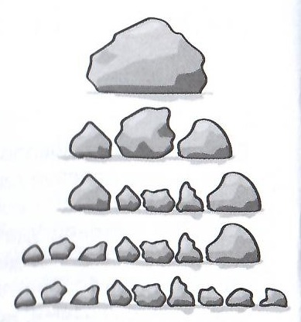

Стоит заметить, что в решении рисунком этой задачи не хватает математической строгости. Интуитивно дети понимают, что выбор камня не влияет на результат на каждом шаге.

Каждый удар увеличивает количество камней на 2, действительно, разбиваемый камень исчезает, и на его месте появляются 3 новых. Так как нам нужно увеличить количество камней на 8, то ударов соответственно, должно быть 8:2=4. Это решение можно показать в 3 классе.

**Задача 3.**

У Кати 4 брата и 3 сестры. Сколько сестер у Катиного брата Пети?

Нарисуем Катю и её сестер, например, кружочками. А Петю и других братьев – квадратиками. Теперь по рисунку можно посчитать количество сестер.

**СПИСОК ИСПОЛЬЗОВАННОЙ ЛИТЕРАТУРЫ**

*1. Рабочая концепция одаренности: Федеральная целевая программа «Одаренные дети» / Под ред. Д. Б. Богоявленской, В. Д. Шадрикова —М.: Министерство образования РФ, 2003.( http://narfu.ru/school/deti_konchep.pdf)*

*2. Петерсон Л. Г. Система и структура учебной деятельности в контексте*

*современной методологии. Монография. / Л. Г. Петерсон, Ю. В. Агапов, М. А. Кубышева и др. — М.: Институт СДП, 2018.*

*3. Петерсон Л. Г. Деятельностный метод обучения: построение непрерывной сферы образования / Л. Г. Петерсон, М. А. Кубышева и др. — М.: АПК и ППРО, УМЦ «Школа 2000…», 2007.*

*4. Анисимов О. С. Методологический словарь для стратегов. Т. 1 / О. С. Анисимов. — М.: Энциклопедия управленческих знаний, 2004.*

*5. Анисимов О. С. Гегель: мышление и развитие (путь к культуре мышления) — М.: Агро-Вестник, АМБ-агро, 2000.*

*6. Венгер Л. А. Педагогика способностей. — М.: Знание, 1973.*

*7. Маслоу А. Мотивация и личность. – СПб.: Питер, 2006*

*8. Хинчин А. Я. О воспитательном эффекте уроков математики //Математика в школе. — 1962. — № 3. — С. 30 – 40.*

*9. Гнеденко Б. В. Развитие мышление и речи при изучении математики. //Математика в школе. – 1991. — № 4. — С. 3 – 9.*

*10. Гингулис Э. Ж. Развитие математических способностей учащихся. // Математика в школе. — 1990. — № 1 — С. 14 – 17.*

*11. Агаханов Н. Х. Средовой подход как условие развития математически одаренных школьников / Н. Х. Агаханов // Вестник ТГПУ. — 2013. — № 1 (129). — С. 120 – 124.*

*12. Мелик-Пашаев А. А. Проявление одаренности как норма развития // Психологическая наука и образование. — 2014. — Т. 19. — № 4. — C. 15 – 21.*

*13. Петерсон Л. Г., Абатурова В. В., Кубышева М. А. Система «выращивания» одаренности школьников: методологический аспект и практика. — Профильная школа. — 2016. — № 2. — С. 6 – 22.*

*14. Петерсон Л. Г., Кубышева М. А. Как научить учиться: технология деятельностного метода в системе непрерывного образования (детский сад — школа — вуз) // Педагогическое образование и наука. — 2014. — № 2. — С. 52 – 58.*

*15. Петерсон Л. Г., Агаханова О. Н. Программа курса внеурочной деятельности «Олимпиадная математика». 1–9 классы / Подготовка учащихся общеобразовательных школ к решению нестандартных задач. — М.: Институт СДП, 2022.*